Tisková zpráva

10. dubna 2021
Online se sečetlo už 5 milionů lidí. Největší zájem je ve dnech volna a ve večerních hodinách
Průměrně se každou hodinu do systému online sčítání zapíše 5,6 tisíc vyplněných formulářů. Celkově už Český statistický úřad obdržel 2,5 milionu formulářů, za posledních sedm dnů v průměru přes 135 tisíc denně. Nejmenší sečtenost lze sledovat na konci pracovního týdne, víkendy a svátky jsou naopak exponovanější.
„Sčítání má za sebou dva týdny a aktuálně jsme překonali hranici 2,5 milionu přijatých formulářů, elektronicky se tak sečetlo už zhruba 5 milionů osob,“ říká Marek Rojíček, předseda Českého statistického úřadu.

Zájem o elektronické sečtení se aktivuje s budíčkem kolem 7. hodiny ranní a vrcholí kolem
11. hodiny dopolední. Po obědě křivka sečtenosti lehce klesá, aby pak s koncem pracovní doby znovu stoupla. Největší zájem o sčítání je mezi 17. a 21. hodinou. Ještě před půlnocí formuláře vyplňují tisíce lidí, během noci už jich jsou jen desítky nebo nižší řády stovek.

„Většina lidí si zatím na sčítání vyčlenila čas během víkendů a velikonočních svátků. Hned první neděli po zahájení sčítání vyplnilo formulář přes půl milionu lidí, naopak dosud nejméně formulářů zaznamenalo sčítání v pátek 9. dubna,“ shrnula 1. místopředsedkyně ČSÚ Eva Krumpová.

„Nespornou výhodou online sčítání je, že se do něj můžete zapojit kdykoliv a odkudkoliv, kde je připojení k internetu. Formulář, dokud ho neodešlete, se dá také průběžně ukládat, takže se k němu můžete vracet a vyplnit ho třeba nadvakrát během reklam u večerního filmu,“ říká Robert Šanda, gestor Sčítání 2021. Průměrná doba vyplnění se pohybuje okolo 15 minut, v závislosti na počtu členů domácnosti.

Vývoj sečtenosti v průběhu týdne víceméně kopíruje i počet dotazů na tzv. chatbota virtuální poradny, který je dostupný jak na stránce www.scitani.cz, tak přímo z formuláře. Na dotazy odpovídají i operátoři Kontaktního centra Sčítání 2021, kteří denně vyřeší v průměru 1 586 telefonátů, 975 e-mailů, 612 zpráv na sociálních sítích a 365 chatů. „V průběhu dne jsou čtyři hlavní momenty, kdy lidé volají nejčastěji: ráno, když přijdou do práce, během obědové pauzy, když se vrátí po práci domů a pak po večerních zprávách,“ sdílí své zkušenosti Petr Studnička, generální ředitel společnosti Conectart, jež pro Sčítání 2021 zajišťuje službu kontaktního centra. To je veřejnosti k dispozici denně od 8.00 do 22.00 hodin na linkách 253 253 683 (běžná pevná linka) či 840 30 40 50 (zpoplatněná bílá linka), prostřednictvím e-mailu dotazy@scitani.cz nebo chatu ve virtuální poradně. Další informační servis je poskytován na sociálních sítích projektu Sčítání 2021.
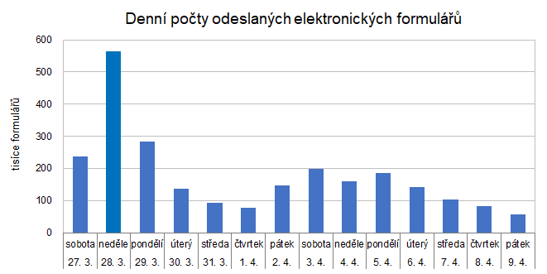

Kontakt:
Jolana Voldánová
tisková mluvčí Sčítání 2021
+420 704 659 357
jolana.voldanova@scitani.cz

